“Очкын” 54 нче катнаш балалар бакчасында
Нәүрүз бәйрәме узды.

23 март көнне 54 нче “Очкын” балалар бакчасында язның иң гүзәл бәйрәмнәреннән берсе – Нәүрүз бәйрәмен уздырдык. Бәйрәмдә татар төркеме балалары катнашты. Балалар яз билгеләре, яз көне табигатьтәге үзгәрешләр турында күзаллауларын киңәйттеләр. Нәүрүз бәйрәме, аның йолалары белән таныштыруны дәвам иттек, язгы бәйрәм-йолалар турындагы белемнәрен тулыландырдык.
Бәйрәмдә балалар Зилә һәм Ролина яз турында матур итеп шигырь сөйләделәр. Кызлар күмәк биюләре белән барыбызны шатландырдылар. Шулай ук балалар яз турында өйрәнгән санамышларны, табышмакларны уеннар барышында кулланын сөйләделәр. “Яз килә”, “Саумы яз”, “Капкалы”, “Хоп-хоп” сүзле-хәрәкәтле уеннарны бик яратып уйнадылар. Бу уеннар балаларны татар теленә, ана теленә өйрәтү, бәйләнешле сөйләм күнекмәләре һәм диалогик сөйләм күнекмәләре булдыру бурычын үтәргә ярдәм итте.
Кәрим, Самат, Элина бәйрәмдә кара карга булып киенеп, рольләрдә уйнадылар. Бәйрәмгә кадәр балалар кошлар турында белемнәрен арттырдылар, күчмә кошларның исемнәрен ныгыттылар, “карга боткасы” турында мәгълүмәт бирелде. Соңыннан, барлык балалар да әби белән бабай пешергән карга боткасы белән сыйландылар.
Бу бәйрәмдә яз кызы гүзәл Нәүрүзбикә белән Кыш бабай төрлечә көч сынаштылар. “Чәчәкләрне кем тизрәк җыя?”, “Аркан тартыш”, “Кем өлгер?” хәрәкәтле уеннарда, һәрвакыт Нәүрүз командысы җиңүче булды. Биюдә дә озак биеп Кыш бабайны Нәүрүзбикә җиңеп чыкты. Шулай итеп,Кыш бабай эстафетаны Нәүрүзбикәгә калдырып: “Киләсе кышка кадәр төньякка китәм инде хәзер,-дип балалар белән хушлашып китеп барды.
Бәйрәм бик күңелле узды. Балаларга ошады, актив булдылар. Шулай итеп, Нәүрүз бәйрәме көн белән төн тигезләшкән көннәрендә үткәрелә торган бәйрәм икәнен дә төшенделәр Хәзерге чорда бу
бәйрәм безнең төбәкләрдә, язны каршылап, язгы чәчү эшләре алдыннан үткәрелә торган халык бәйрәме булып санала.

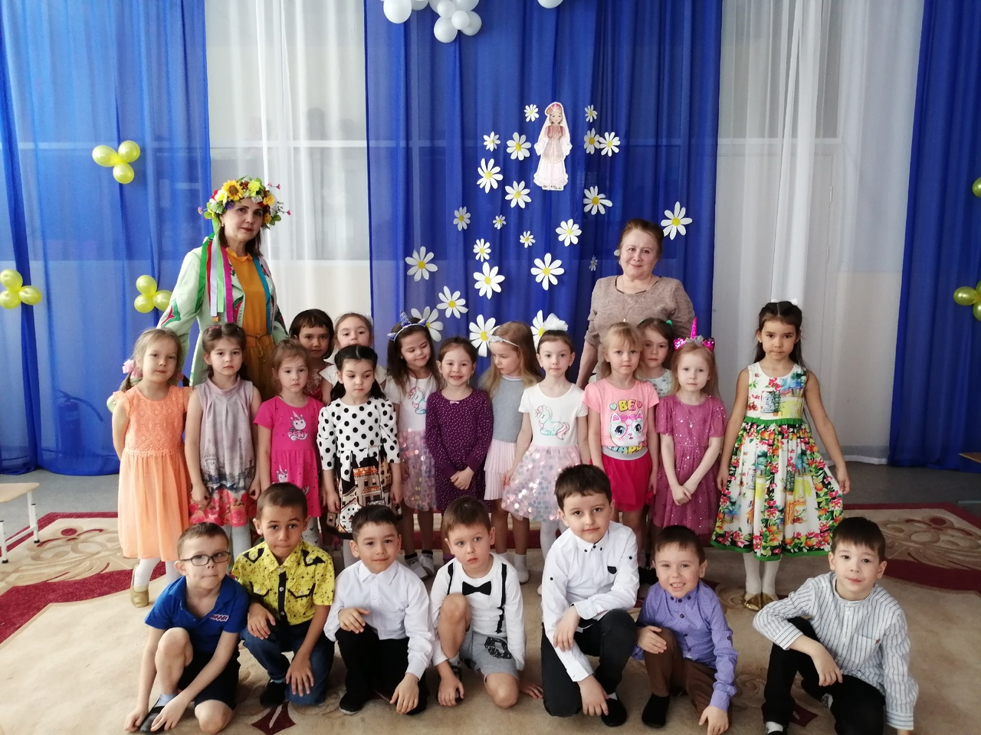
Язлар, жэйлэр имин килсен,
Кук йозе аяз булсын.
Барчабызга сэламэтлек
Бэхетлэр алып килсен!

Бәйрәмне оештырган һәм үткәргән тәрбиячеләребезгә
бик зур рәхмәт!!!

